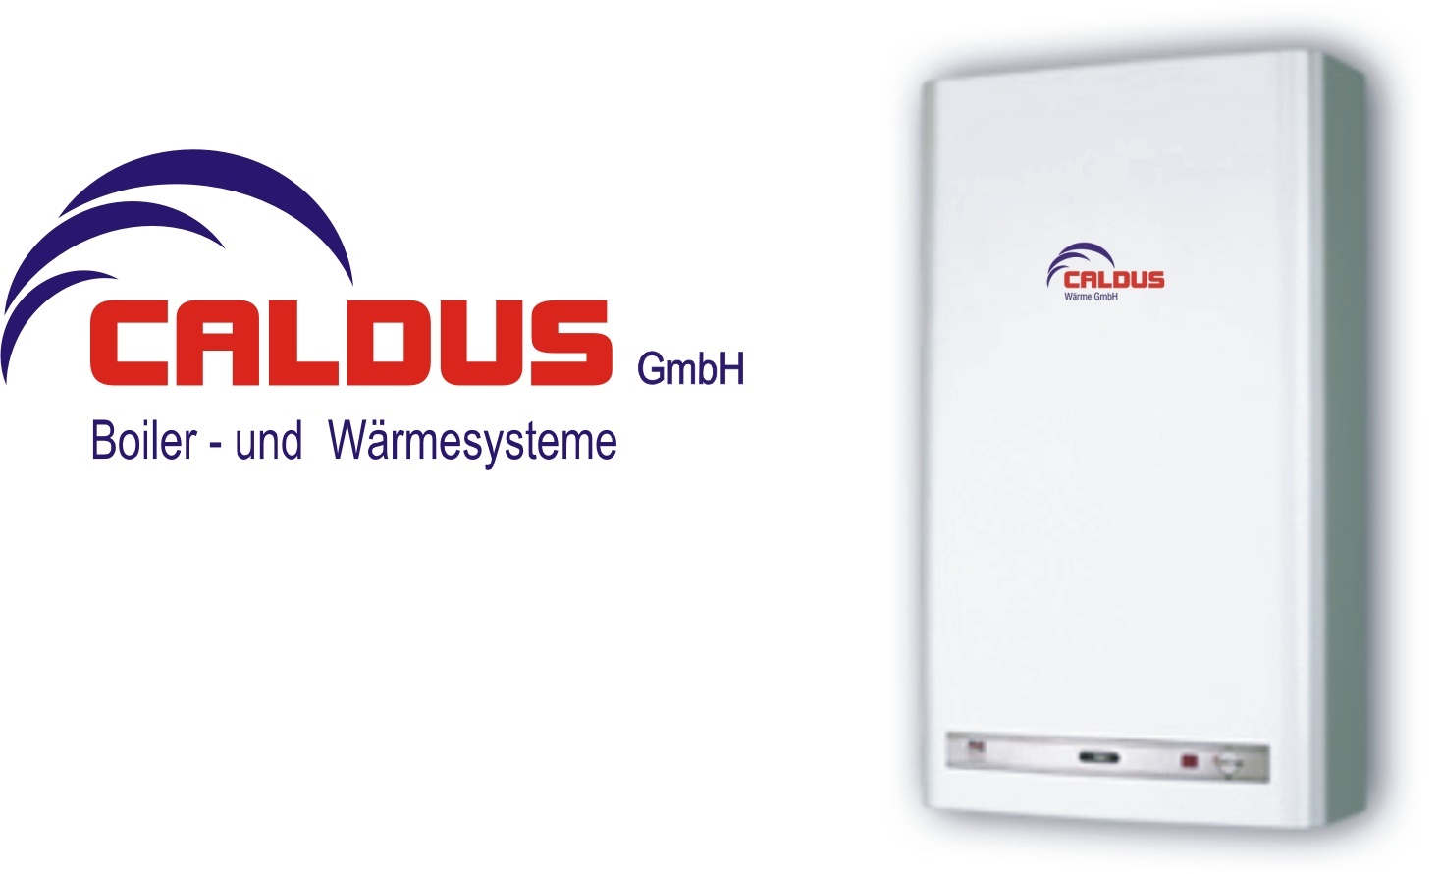

caldus: Ausgesprochen schöne Geräte

caldus Wandboiler 10 bis 200 Liter
caldus Einbauboiler 120 bis 300 Liter
caldus Stehboiler Elektro ab 200 Liter
caldus Registerboiler ab 200 Liter
caldus Spezialboiler
caldus Pufferspeicher für Heizg. 500 – 5000 Liter
caldus Solaranlagen

caldus
das massgeschneiderte Boilerprogramm für die Schweiz

Wir haben sehr viel Erfahrung:
Das Herstellerwerk der caldus Produkte
wurde 1855 gegründet!

www.caldus.ch

Weitere Informationen unter www.caldus.ch
Newsletter abbestellen: info@caldus.ch

